Министерство цифрового развития, связи
И массовых коммуникаций российской федерации
Ордена Трудового Красного Знамени федеральное государственное бюджетное образовательное учреждение высшего образования
МОСКОВСКИЙ ТЕХНИЧЕСКИЙ УНИВЕРСИТЕТ
СВЯЗИ И ИНФОРМАТИКИ

Кафедра «Математическая кибернетика и информационные технологии»
(МКиИт)

Отчет к лабораторной работе «Исследовать загрузочный файл ex6»
по предмету «Теория и методы информационной безопасности»

Выполнил студент группы БВТ2351:
Николашин Игорь Юрьевич

Москва, 2026

Краткий отчет по результатам анализа

Поле отчёта | Содержание
Фамилия ИО (номер группы) | Николашин Игорь Юрьевич
Имя файла | ex6
Список подозрительных строк | 192.168.1.1 (жестко заданный адрес назначения)  ./passwd.txt (путь к целевому файлу)  Неверный IP-адрес, Ошибка подключения (сообщения об ошибках)  [+]Подключено %s:%d.\n (статус успешного соединения)
Список подозрительных функций (имя – адрес 0x000..) | main (0x100000540) – инициализация переменных, открытие файла, создание сокета, валидация IP, установка соединения, вызов модуля отправки и очистка ресурсов.  sym._send_file (0x100000470) – циклическое чтение данных из потока (fread) и их передача по сокету (send) порциями до 1024 байт.
Список подозрительных импортов | fopen, fread, fclose, feof (операции с файловой системой)  socket, connect, inet_pton, send, close (сетевой стек TCP)  memset (очистка сетевого буфера после отправки)  printf, perror, exit (логирование и обработка ошибок)  __stack_chk_fail (контроль целостности стека)
Предположение о действиях файла | Программа выполняет автоматическую эксфильтрацию: открывает локальный файл ./passwd.txt в режиме бинарного чтения, устанавливает TCP-соединение с хардкод-адресом 192.168.1.1 (порт 36895), передаёт содержимое файла порциями по 1024 байт, очищает буфер и завершает работу. Является классическим сетевым клиентом для выгрузки данных без участия пользователя.
Примерная структура программы | 1. Инициализация: запись в стек пути к файлу и IP-адреса.  2. Открытие ресурса: fopen("./passwd.txt", "rb").  3. Сетевая настройка: socket(AF_INET, SOCK_STREAM, 0) - заполнение sockaddr_in (sin_family=2, sin_port=0x901f).  4. Валидация IP: inet_pton() - проверка eax > 0 - при ошибке вывод "Неверный IP-адрес" и exit.  5. Подключение: connect() - проверка на -1 - при ошибке вывод "Ошибка подключения" и exit.  6. Статус: printf("[+]Подключено...").  7. Передача данных: вызов send_file(stream, socket) - цикл while(!feof) { fread(1024) - send - memset }.  8. Очистка: fclose(), close(), проверка canary - ret.

Выводы о возможном деструктивном использовании исследуемого файла
Целевая кража учётных данных (Stealer): Жёсткая привязка к файлу passwd.txt указывает на намерение извлекать пароли, хэши, конфигурации или ключи доступа. Программа не взаимодействует с пользователем, что характерно для фоновых модулей сбора данных.
Модульная архитектура, характерная для malware-фреймворков: Логика передачи вынесена в отдельную функцию send_file (0x100000470). Это позволяет злоумышленнику переиспользовать код отправки для разных файлов или менять список целей без перекомпиляции сетевого стека.
Отсутствие криптографии и механизмов скрытности: Данные передаются в открытом виде (plaintext), без использования TLS/SSL или библиотек шифрования. Файл не упакован (stripped: false, crypto: false, низкая энтропия секций), не использует динамическое разрешение функций (dlopen/GetProcAddress) и антиотладку. Это указывает на лабораторный образец, учебный дроппер или компонент внутренней инфраструктуры, где приоритет отдан скорости разработки, а не устойчивости к анализу.
Поведенческий паттерн: При успешном запуске программа мгновенно пытается доставить критически важный файл на внешний узел (192.168.1.1:36895). В реальных сценариях такой бинарник может использоваться как первая ступень атаки после фишинга или эксплуатации уязвимости для быстрой выгрузки данных до применения защитных мер.
Особенности компиляции: Файл собран с флагами безопасности canary: true, nx: true, pic: true (компилятор clang), что усложняет эксплуатацию переполнений буфера в самом бинарнике, но не защищает от его функционального назначения как эксфильтратора.

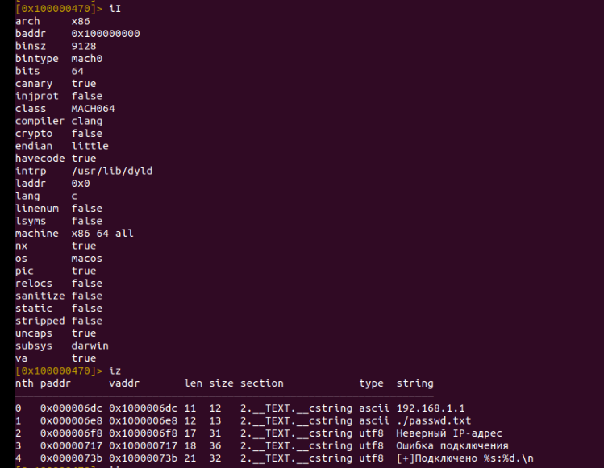
Скриншоты

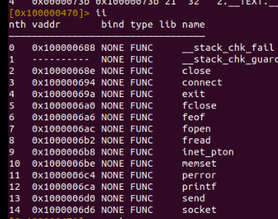

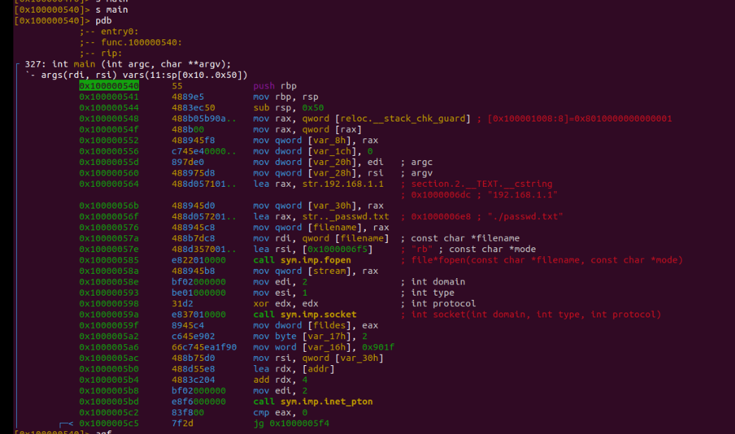
(весь граф на скрин не поместится, но вот его часть)
